Styleguide

Mijn thema is tennis omdat ik dat als hobby doe.

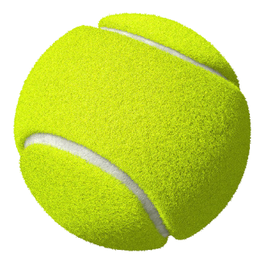

de bal die ik gebruik heeft een textuur van een tennisbal.

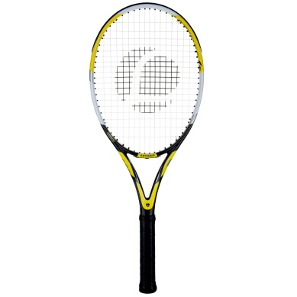

Mijn flipper heb ik gemaakt tot tennisrackets.

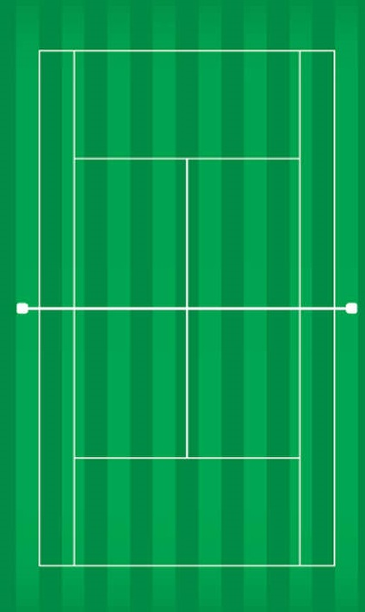

Het veld van de flipperkast is een tennisveld